
DEUS.
CNPJ:
05.567.88810001-62
Por este instrumento particular de promessa de compra e venda de posse, de um lado, o SR. CLEILSON PINHEIRO MARQUES, brasileiro, portador do RG: 7509056 e CPF: 031.001.792-OO , residente e domiciliado na Rua Principal, s/n0, Vila de Curupaiti, CEP: 68.620-000-Viseu-Pa, denominado simplesmente, VENDEDOR, e de outro lado, a pessoa jurídica IGREJA EVANGÉLICA ASSEMBLËIA DE DEUS, portadora do CNPJ: 05.567.888/0001-62, tendo como representante legal o SR.THEMfSTOCLES SOUSA ARAÚJO FILHO, brasileiro, portador do CPF: 269.269.382-53 e RG: 1596645, residente e domiciliado na Rua Principal, s/n0, Vila de Curupaiti, CEP: 68.620-000-Viseu-Pa, denominado simplesmente COMPRADOR, tem justo e contratado o seguinte:
CLÁUSULA PRIMEIRA - O PROMITENTE VENDEDOR é legítimo proprietário do seguinte imóvel: Imóvel localizado na Rua Principal, s/n0, Vila de Curupaiti em Viseu, Estado do Pará.
CLÁUSULA SEGUNDA - DO MODO E DO LOCAL DE PAGAMENTO: A propriedade do Imóvel é vendida pelo preço total de R$ 68.000,00(sessenta e oito mil reais) a serem pagos na data da assinatura da presente avença e em espécie, servindo o contrato como recibo de pagamento e quitação avença.
CLÁUSULA TERCEIRA - DAS OBRIGAÇÕES DO PROMITENTE VENDEDOR: O PROMITENTE VENDEDOR compromete-se a entregar a área ora negociada no estado em que se encontra.
CLÁUSULA QUARTA - As partes contratantes elegem, com renúncia expressa de qualquer outro, por mais privilegiado que seja, o foro da Comarca de Viseu, Estado do Pará, como competente para dirimir qualquer demanda porventura relacionada ao ajuste ora firmado.
- por estarem justos e contratados, assinam o presente em 03 (três) vias igual conteúdo
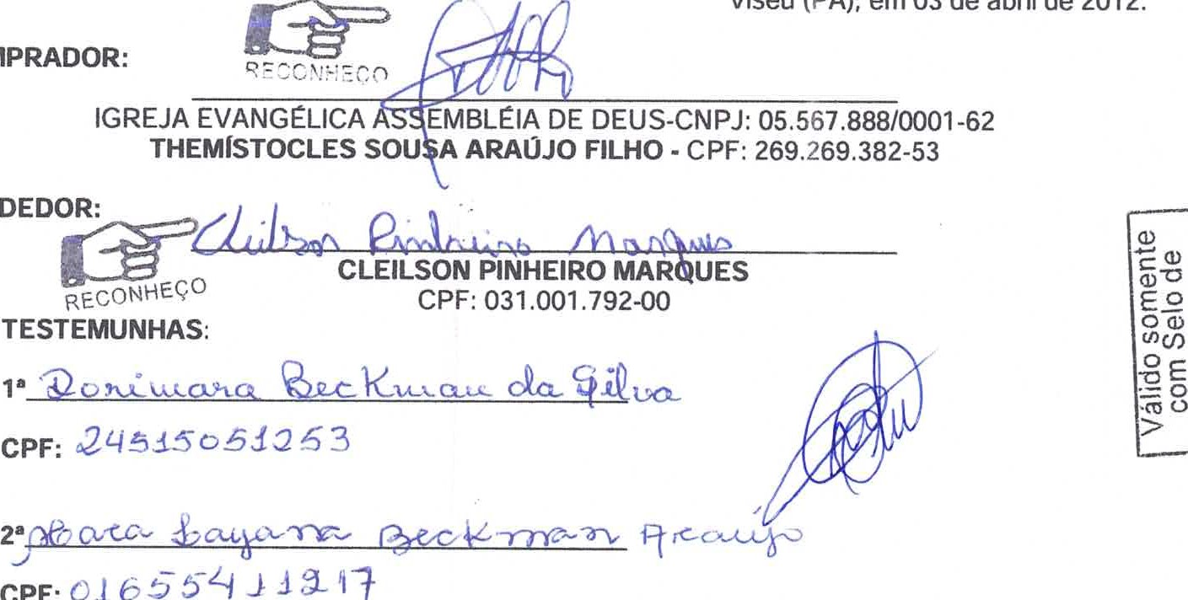
Viseu
(PA),
em
03
de
abril
de
2012.
e
forma,
ambas
as
partes
e
duas
testemunhas.
COMPRADOR:
VENDEDOR:
CPF:
C]

    REPÚBLICA FEDERATIVA DO BRASIL  CADASTRO NACIONAL DA PESSOA JURÍDICA  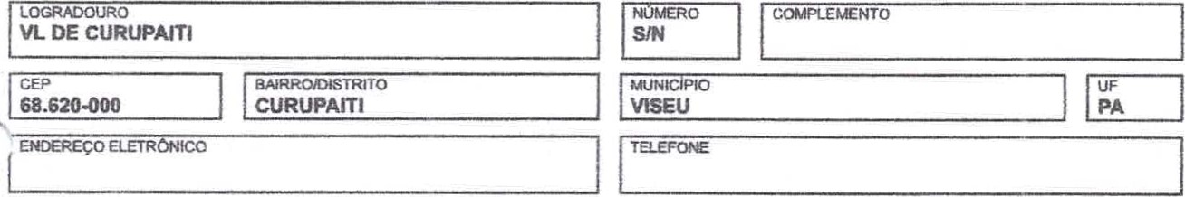 |  | 0015
   | NINERO DE INSCR  05.567.888/0001-62 MATRIZ | COMPROVANTE DE INSCRIÇ O E DE SITUAÇ O CADASTRAL | OATADE ABERTURA 04/05/1979
  NOME EMPRESARIAL
  IGREJA EVANGELICA ASSEMBLEIA DE DEUS
   |  | C iGOEDESCRl DA ATMDADEE  94.30-8-00 - Atividades de ass |  | ICA PRINCIPAL de defesa de direitos sociais
  IGO E DESCRIÇÃO DAS ATIVIOADESECON SECUNDÁRIAS
  94.93-6-00 - Atividades de organizaç6es associativas ligadas à cultura e à arte
  94.99-5-00 - Atividades associativas nio especificadas anteriormente
  CÓDIGO E DESCR DA NATUREZA J 399-9 Associa -o Privada |  |  | CA
  MOTNO DE SITUA | CADASTRAL
 |  | u icq
 |  | u icq
É
Aprovado pela Instrução Normativa RFB no 1.634, de 06 de maio de 2016.
Emitido no dia 12/03/2019 às 13:45:23 (data e hora de Brasítia). Página: IH

- Iretox

SERVIÇO GRATUITO
GOVERNO DO ESTADO DO PARÁ SECRETARIA DE ESTADO DA FAZENDA

CERTIDAO NEGATIVA DE NATUREZA TRIBUT RIA
Nome: NÃO CONSTA
Inscrição Estadual: NÃO CONSTA
CNPJ: 05.567.888/0001-62
Ressalvado o direito de a Fazenda Pública Estadual cobrar e inscrever quaisquer dívidas de responsabilidade do sujeito passivo acima identificado que vierem a ser apuradas, é certificado que NÃO CONSTAM, até a presente data, pendências em seu nome, relativamente aos débitos administrados pela Secretaria Executiva de Estado da Fazenda, de natureza tributária, incritos ou não na Dívida Ativa.
A presente Certidão, emitida nos termos do Decreto n. 0 2.473, de 29 de setembro de 2006 , e da Instrução Normativa n. 0 0019, de 5 de Outubro de 2006, somente produzirá efeitos após a confirmação de sua autenticidade, pela Internet, no Portal de Serviço da Secretaria Executiva de Estado da Fazenda no endereço eletrônico www.sefa.pa.gov.br.
Emitida às: do dia 15/12/2021
Válida até: 13/06/2022
Número da Certidão: 702021081234815-8
Código de Controle de Autenticidade: AEE9F960.97F06DF5.A53624BC.9A625B87
Observação:
- Nos termos da legislação pertinente a presente Certidão poderá, independente de notificação prévia, ser cassada quando, dentro do período de validade forem verificadas as hipóteses previstas no art. 60 da Instrução Normativa n.0 0019, de 5 de Outubro de 2006, como também em decorrência da suspensão de medida liminar.
- A cassação da certidão será efetuada de oficio, devendo ser dada a publicidade do fato por meio de consulta pública no endereço eletrônico www.sefa.pa.gov.br.
Válida em todo território paraense.

SERVIÇO GRATUITO


1 of2 15/12/2021 Firefox https://app.setä.pa.gov.br/emissao-certidao/emitir€ertidao.actior


SERVIÇO GRATUITO

GOVERNO DO ESTADO DO PARÁ SECRETARIA DE ESTADO DA FAZENDA
Nome: NÃO CONSTA
Inscrição Estadual: NÃO CONSTA
CNPJ: 05.567.888/0001-62
Ressalvado o direito de a Fazenda Pública Estadual cobrar e inscrever quaisquer dívidas de responsabilidade do sujeito passivo acima identificado que vierem a ser apuradas, é certificado que NÃO CONSTAM, até a presente data, pendências em seu nome, relativamente aos débitos administrados pela Secretaria Executiva de Estado da Fazenda, de natureza não tributária, incritos na Dívida Ativa.
A presente Certidão, emitida nos termos do Decreto n. 0 2.473, de 29 de setembro de 2006 , e da Instrução Normativa n. 0 0019, de 5 de Outubro de 2006, somente produzirá efeitos após a confirmação de sua autenticidade, pela Internet, no Portal de Serviço da Secretaria Executiva de Estado da Fazenda no endereço eletrônico www.sefa.pa.gov.br.
Emitida às: 10:55:30 do dia 15/12/2021
Válida até: 13/06/2022
Número da Certidão: 702021081234816-6
Código de Controle de Autenticidade: 1819CB79.A5DBE4D4.917E4C55.969FC7F9
Observação:
- Nos termos da legislação pertinente a presente Certidão poderá, independente de notificação prévia, ser cassada quando, dentro do período de validade forem verificadas as hipóteses previstas no art. 90 da Instrução Normativa n. 0 0019, de 5 de Outubro de 2006, como também em decorrência da suspensão de medida liminar.
- A cassação da certidão será efetuada de oficio, devendo ser dada a publicidade do fato por meio de consulta pública no endereço eletrônico www.sefa.pa.gov.br.
Válida em todo território paraense.
SERVIÇO GRATUITO

CERTIDAO NEGATIVA DE NATUREZA NÃO TRIBUTARIA

2 of2 15/12/2021
COO, CONTRIBUINŒ NOME EMPRESARIAL (RAZÃO SOCIAL) CPFtCNPJ 7277 IGREJA EVANGELICA ASSEMBLEIA DE DEUS 05.567.888/0001-62
Endereço do Contribuitte
LOGRADOURO NÚMERO DOCEP

BR BRAGANCA VISEU 68620000 VILA DE CURUPAITI VISEU PA
MUNICiPiO UF EDFiCtO APTO. SALA
NOME DO REQUERENTE N'. DOCUMENTO OBSERVAÇOES
IGREJA EVANG. ASSEMBLEIA DE DEUS 05.567.888/0001-62
FINALIDADE DA CERTE)ÅO

Data de Emissão: 05/01/2022 Data de Validade: 05/04/2022
De acordo com a Lei Municipal no 415, de 28 de Dezembro de 2010, que institui o Código Tributário deste município, CERTIFICAMOS QUE, revendo os livros de Lançamentos desta Prefeitura Municipal de Viseu, o contribuinte acima descrito, NADA DEVE a Fazenda Municipal, referente a Impostos, Taxas ou Multas, até a presente data, com validade da presente certidão em noventa (90) dias.

Conforme lei 415/2010, Art. 17, Código Tributário Municipal, fica ressalvado o direito de a Fazenda Pública Municipal inscrever e cobrar eventuais débitos que vierem a ser apurados, mesmo referente a período enterior a emissão da presente certidão.
-
PREFEITURA
MUNICIPAL
DE
VISEU
Informaçöes
do
Contribuinte
NADA MAIS havendo, o referido e verdade do que dou fé.
Viseu(PA), 05 de JANEIRO de 2022
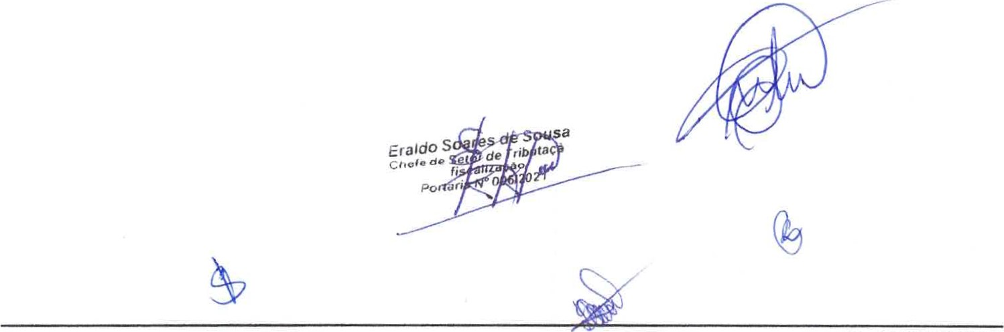
2 ERALDO SOUZA - 05/01/2022 11:25
BauHatB Sistemas - (48) 3046-8200 - Sistema Solar (Módulo SISTEMA TERRA) 1 de 1
Atendima•lto » Atendimento Imðvd

Informaçöes
do
Contribuinte
REDUZOO - DO NOVEL NOME EMPRESARIAL (RAZÃO SOCLAL)
5547 - 03.01.038.0377.001 IGREJA EVANGELICA ASSEMBLEIA DE DEUS 05.567.888/0001-62
Endereço do Fato Gerador - Imóvel
NÚMERO EDFiCIO APTO. SALA COMPLEMENTO
RUA PRINCIPAL  VILA DE CURUPAITI  Endereço do Contrtbulrte  LOGRADOURO  BR BRAGANCA VISEU  VISEU | MUNICIPR) UF VISEU PA | LOTEAMENTO  NÚMERO MOO CEP BAIRRO  68620000 VILA DE CURUPAITI  UF EDFiCtO  PA | APTO. t SALA
DO REQUERENTE | DOCUMENTO | OBSERVAÇOES
IGREJA EVANG ASSEMBLEIA DE DEUS | 05.567.888/0001-62
FINALIDADE DA CERTDÅO

Data de Emissão: 05/01/2022 Data de Validade: 05/04/2022
De acordo com a Lei Municipal f 415, de 28 de Dezembro de 2010, que institui o Código Tributário deste município, CERTIFICAMOS QUE, revendo os livros de Lançamentos desta Prefeitura Municipal de Viseu, o contribuinte acima descrito, NADA DEVE a Fazenda Municipal, referente a Impostos, Taxas ou Multas, até a presente data, com validade da presente certidão em noventa (90) dias.
Conforme lei 415/2010, Art. 17, Código Tributário Municipal, fica ressalvado o direito de
Fazenda Pública Municipal inscrever e cobrar eventuais débitos que vierem a ser apurados, mesmo referente a período enterior a emissão da presente certidão.
NADA MAIS havendo, o referido e verdade do que dou fé.
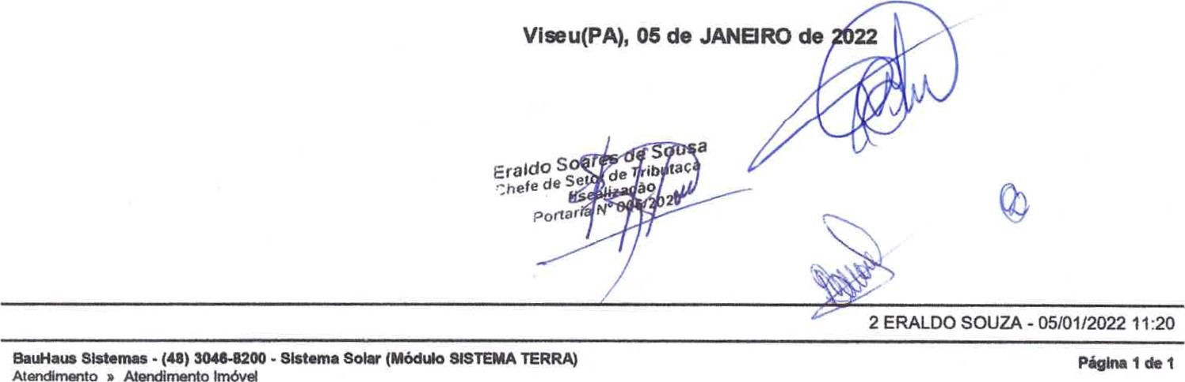
Imóvd

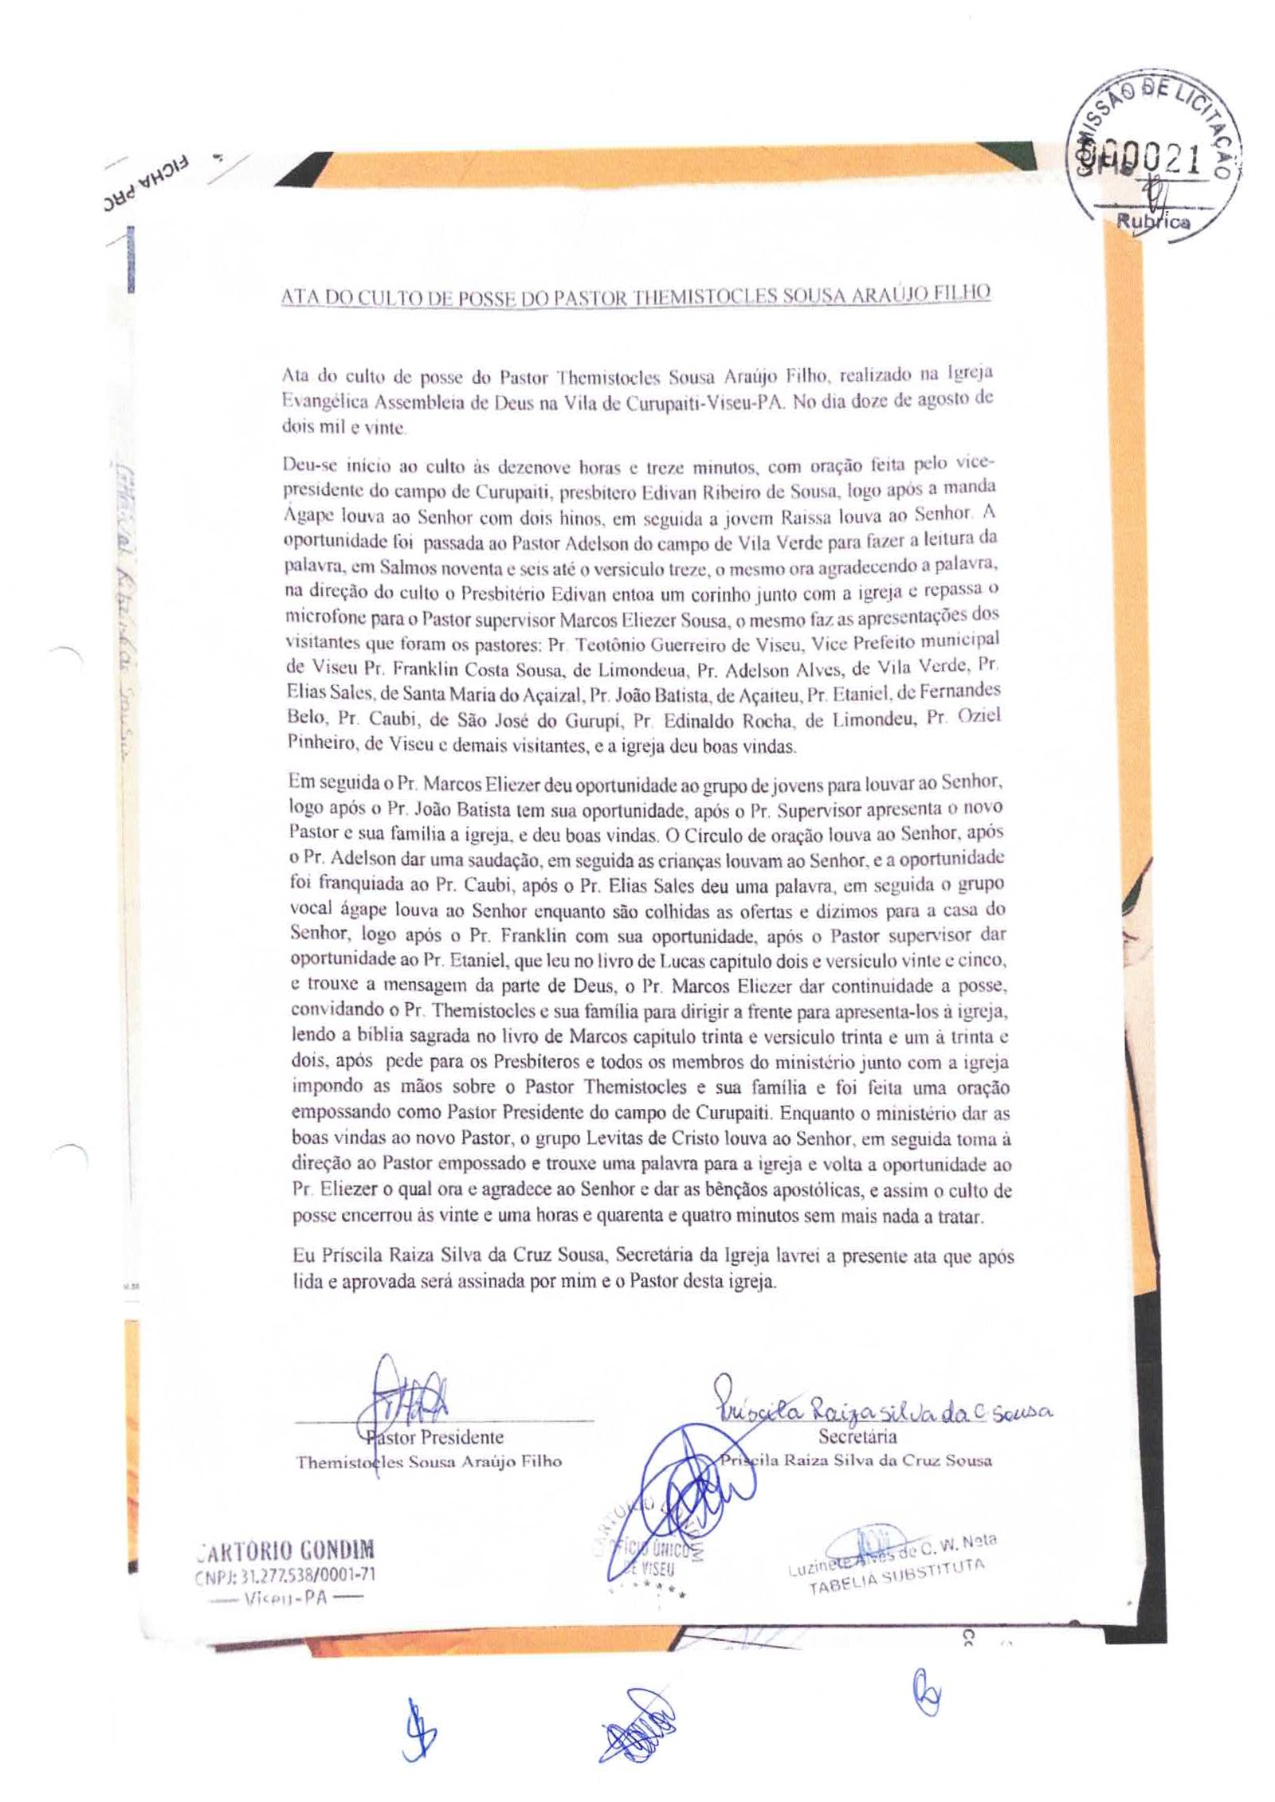

S z A 11 U T O

Assembléia de Deus, na V
Vigeu Esf,ado do Pará
CAPITULO 1 a Igreäa e seus Fine
Arte IQ  Arte 29 | A Igreja Evangélica Assernbléia. de Deus na Vila de Curupai±i,  Munic£l)io de Viseu zzgt,ado ao parâ, corn Temvlo próprio loca— lizado na Praça (Duas Igreäae) ne dia IO '2e  zù10 do gno 1952, lianoe2  uma  sociedade si vil—religiosa que faz da Iereja de  3ezhcr Jesus Cristo na terra e, como Igreáa esté unida as Igrejas congeneres de mesma fé e ordem 210 Brasil e no munas,  Convenção das Assemhléias da Deus no 2arå a pertence, e a Convenção Geraz das Assembléias de no  Bra.eilo  Igreja Evangélica Assembléia ae Deus em Clarupa.iti,  simplesmente "Igreja" per força deste Estatuto t  passará -a t ar personalidade jur£dica com foro na Cidade de  Viseu Estado do Pará, será registrada logo ap6g aprovação žaeszžo no Cartório de Registro de L'itulog e Documentes aa  Cidade de Bragança BBtado do par£.,
Arte 3q — A Igreja ccnpðe--se de número ilimitado de pessoas de ambos
eczcs, de nacionalidadè posiçåo social, que obedeçera os praúc£pios fundementais e da 5a — grada e ae do ?a.£g, e que tenham come única regra de fé e prática e fonte de autoridade, Escrituras Sagradaeo
Igreja fu:aciona por prago i aetenn.inaae e s' será extinta


raes cegos legais ou pela rada pela Conveçåe
dissolução
direito
eiras;
a)
— segue —
b) per ates Governo que cassem sua autorização cioner, case esta venha a incorrer em atos oposto fins ou nocivos ao bem público.

— Sendo dissolvidå a Igreja conforme os casos pr neste artigo, 03 seus bens patrim0niais, deveis de saldadas as dívida.a existentes, passar" a pertencer a Convençaa Estadual.
Case se verifique cisão, oe bens patrimoniais ficarão en poder da facção que pemarmecer fiel a este Esta tute e aos princ£pios da Igreja,
Art05Q — Pica vedado a Igreja a consagraçao de iaztores e Evangelistas, por ser  exclus£va da Convençåo Estadual, conforme Art. 32 e letras ec u "eu e aos tutos da Convenção Estadual.
Arte 62fins prec£puo da Igreja pregar o  ae Nosso Senh< Jesus Crieto, segundo o seu mandamento, no seu campe de e onde quer que se lhe ofereça oportunidade, desde que nåo penetre em campo igreja da mesma fé jå organizada.
dever Cambem da Igreja colaborar pela união a paci ficaçãe das demais Igrejas da mesma fé e ordem sen que venha sofrer preju£zog no seu governo, ficando reservadas os seus direitos, de acorde con este tatute e as Leis de Pa£s.
§ 29 Colaborar com as autoridades dê ?a£B no sentido ae

soerguimento moral e educacional, fundando serviços aesitenciais e filantr6picoe, tudo acordo cn a deliberaçao aa Assembléia Ceral de seus membros, dentro de suas possibilidades.
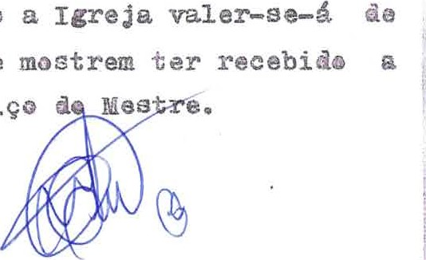
— para executar este trabalho a Igreja seu Pastor e Auxiliares que mostrem chamada divina para serviço d
CAPITðTO 11

Da admissão de Membros

Arte '72 — Serão admitidos como membros da Igreja as pessoa que: a)
sezue —

se converterem a fé criBtã—evang61ica e fizerem batizar por imersão de acordo com o ensino da palavra de Deus; vierem ie outras Igrejas da mesma fé e ordem, com a de cafrta de mudança; c) procedam de outras Igrejas reco cidamente evangélicas e batizaaos per imersa..
Art. 82 | São &ireitos dos membros aa Igrejas  - votar e serem votados em reuniões plenårias das Aaembléi as Geraig aa Igreja e usar da palavra; e caso venha a contra riar a palavra de Deus e a boa ordem essa lhe será cassada;  - participar de todos os direitos e privilégios que desfru tam todos 08 zaanbrog em comunhão;  - ser beneficiado era tuao o que for poss£vel, de acordo com og recursos existentes.  § Único — Aquele que.or qualquer delito que contrarie palavra de Deus, forem desligados, poderão ser re admitides pele perdas, ou desde que portadoreg de carta de mudança dada por outra Igreáa da nesma fé e ordem.
Ari; 0 | São deveres dos membros;  - Cooperar para o desenvolvimento da Igreja;  - Contribuir com seus Dízimos e ofertas pessoais e ofertas alçadas;  - viver de com a palavra ae Deus, sem contra— ri ar a boa ordem e a disciplina da Igreja.  CAPITULO 111
De patrimðnio aa Igreda 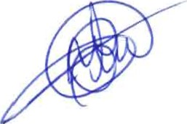
Arte 102 | Constituem o patrinOnio da Igreja: Ofertas, contribuiçÕes mensais, d£zimes, doaç6es, legados, bens m6veIs e im6veie, t£±uloa, juros, depósitos bancarios e quaisquer outras rendas pennitidas pelas Leia ao Pais.
Art 112 - | Os beng imóveis da Igreja não poderao ser alienados ou gra— vadoe sem autorização expressa da Àssembléia geral, especi
almente convocada para esse fim, e cora aprovação de pelo menos, de 2/3 (dois terços) de seus membros presentes, em Ùena com Igreja.

Art.— A Convençao Zstadual não int ervirá na administração patrin5nio da Igreja e, bem assim, juntamente com rnzbros da mesma , não responderá,subsidiariamente, pelas obrigaçðes de sua tesouraria e deveres eclesias— ticos e sociais.
rica
CAPILWLO IV

Da organização Administrativa
132 — A Igreja terá um Presidente, que será sempre o Pastor; Um primeiro e um segundo Secretário, e um primeiro e um segundo Tesoureiro.
— A aùninistração da Igreáa será de responsabilidade ex Olua£va do Pastor, que a represent;arå em ju.£zo e fora dele 0
§ tini co O Pastor será o seu mandato por temoo indeter—
minado, por ser sua chauada. de ordem divina. Quanto aos ãemais membros da mesa atninistra— t,i.nre., seu será de (I) ano, poden— ser reeleito, se for da c cio

art, 152

e Pastor da Igreda perderá o seu a) por faltas comprov•adas contra os dc santo Evangélho; b) tornando—se incompat£vel a Igreja; o) vor transfe— rencia espontaneao
Nos casos irnprevistos presente artigo e os venham caugar vertt¿rþaçðea internas
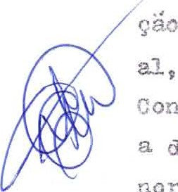
Igreja, e, esta encontrando a devida solu para recorre?' a Estanu cabendo ao da referi (2a Convençao assumir a, Igreja e, com a ûiretorie. da regolver t,oaas nonržalidsdas arnor, verdade e
S 22 Julgado o casa e, sendo confirmada a ou incompatibilidade do Pastor ser' es-te afastado sumariemente aas suas
32 — Se pozsém, a culpa do Presb£tero, ou sobre sobre qualquer ordem do trabalho, o Presiðeni;e Coravençåo con— vocarú e presidirá u£ta Assembléi.a especial da
Igreja, que decidirá vela maioria, punindo og — cados na questão e ausenciaa do Pastor, este indicará Igreja o seu su-batituto, sem prejuízo das funçcss da Mesa, Administrativa, isto por se %ratar de cargo eatritanente espiritual. Qualquer membro da administração que vier a delinquir contra a palavra de Deus, perderá o seu mandato §
S 22 — Cabert ao Pastor cora a Igreja indicar noves noynes
ra OE cargos c¿ue vierem a vagar,
3g — Para fazerem parte aa äesa Administrativa, serão convi— dados entre a Igreda aqueles que forem membros plena comunhão e gozarem de raelhor conceito.

CAPITULO V
recair
Das disnosiçoee gereis e TranE'it6riae
— O pastor da Igreja ficara livre que, no tempo en que sinta ser a vontade ae Deus, sair para outro Ca.LÞ0, cabendo a Convenção Bstadual indicar o seu cubatitutoø
182 — AS reuni3es de Assembléias Gerais seråo soberanas em su— as resoluç3es, desde que não contrariem a palavra de De— us, este Estatuto e os dag Convenç;es Cerea e
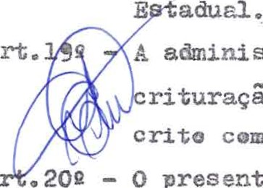
A administração da Igreja terá livros ccntâbeis para es— rituraçãe da receita-.e da despesa, devendo tudo ser eB— clareza e mediante aocumen±og comprobat6riog.
Art
com
A 202 — O presente Estatuto s6 poderá ger reformado mediante de— cisão da Assembléia Geral da Igreja com aprovação da Convenção Estadual.
Art 210 — Os casos omissos no presente Estatuto serão resolvidos a critério da Convenção Estadual,mediante a aprovação
Geral da Igreja, com assentamento nas reg•
tivae atas.
asvega—ee as disposiçðes contrário.
Igre5a Evangélica Assembléia de Deus, em CuruFaiti 25
Abril de 1979.

Pela Igredeg

(Pastor Presidente)

(IQ
Secretário)
Raimundo Santa Br£gzda
(12 Tesoureiro)
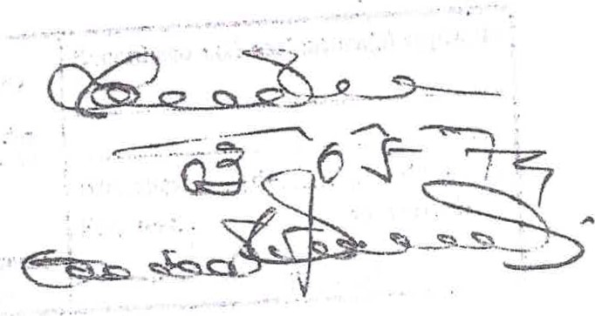


ara£ecrito as fIc— 41 a 43, do de ïessoes Curidicas, degta rente.


